2015年郴州市初中毕业学业考试试卷
地 理
一、选择题（本大题共25小题，每小题2分，共50分，其中《湖南地方文化常识》占10分。每小题只有一个正确答案。）
1. 世界最大的洲和最大的洋分别是
A.非洲和太平洋 B.亚洲和太平洋
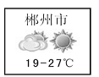
C.北美洲和大西洋 D.大洋洲和印度洋
2. 读郴州市某日天气预报图 ，其天气状况是
A.晴转多云，气温19到27摄氏度
B.多云转晴，气温19到27摄氏度
C.阴转晴，气温27摄氏度以下
D.晴转阴，气温19到27摄氏度
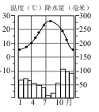
3. 下列关于日本的叙述，正确的是
A.工业集中分布在太平洋沿岸 B.地形以平原为主
C.人口稀少的岛国 D.矿产资源丰富
4. 右图反映的气候特征是
A.全年高温多雨
B.全年高温少雨
C.夏季炎热干燥，冬季温和多雨
D.夏季炎热多雨，冬季寒冷干燥
5. 小雪想去美国留学，她首先要过的语言关是
A.阿拉伯语 B.法语 C.英语 D.西班牙语
6. 发达国家与发展中国家的划分依据是
A.国家面积的大小 B.国家人口的多少
C.人口受教育的水平 D.经济发展水平的差异
7. 下列关于欧洲西部的叙述，正确的是
A.海岸线平直 B.地形以山地为主
C.气候海洋性特征明显 D.经济较为落后
8. 西亚地处“三洲五海之地”，五海之中有一个“海”实为湖泊，它是
A．黑海 B．阿拉伯海 C．红海 D．里海
9. 埃及著名的经济作物是
A．小麦 B．长绒棉 C．甜菜 D．水稻
10. 巴西森林资源丰富，对全球气候影响较大，全世界都希望巴西重点保护的自然环境因素是
A.野生动物 B.热带草原 C.热带雨林 D.亚马孙河
11. 我国少数民族的主要分布区是
A、东南、西北和东北部 B、南方地区 C.西南、西北和东北部 D.西部地区
12. 春节期间，黑龙江白雪皑皑，海南却已春耕大忙，造成这一差异的主要原因是
A.地形的影响 B.海陆位置的影响 C.人类活动的影响 D.纬度位置的影响
13. 我国水资源的空间分布特点是
A．北方多,南方少 B．西北多,东南少 C．南方多,北方少 D．东北多,西南少
14. 下列交通运输方式中，最机动灵活，速度较快，可以满足“门对门”服务的是
A.铁路运输 B.公路运输 C.水路运输 D.航空运输
2014年12月26日，随着兰州到乌鲁木齐高速铁路的开通，西安到乌鲁木齐已经全程高速。兰新高铁是世界上一次性建设
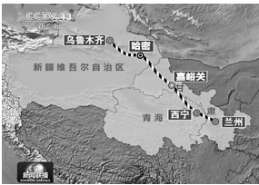
里程最长、我国首条在高海拔地区修
建的高速铁路,全长1776千米。据此
完成 15 小题。
15. 关于兰新高铁说法正确的是
A.途经我国人口稠密地区
B.途经甘肃的行政中心西宁
C.途经四川盆地
D.推进了我国的西部大开发战略
16. 建立和发展高新技术产业区的最重要条件是
A.丰富的自然资源 B.雄厚的科技力量
C.充足的劳动力资源 D.优越的地理位置
17. 2015年是澳门回归16周年。下列关于澳门特别行政区叙述正确的是
A.澳门曾经是英国的殖民地 B.澳门的主要经济支柱是博彩业和旅游业
C.澳门被誉为“购物天堂” D.澳门与深圳毗邻
2015年世界地球日的活动主题为: 珍惜地球资源，转变发展方式—提高资源利用效益”。中国区主题:“能见蔚蓝”。根据材料回答18—20题。
18. 下列做法不．符．合．“珍惜地球资源，转变发展方式—提高资源利用效益”主题思想的是
A.大力推广一次性餐具用品 B.逐步关停高耗能重污染的工厂
C.垃圾分类，资源再利用 D.大力发展节水农业
19. “能见蔚蓝”代表了对未来的期待。下列属于可再生清洁能源的是
A．石油 B．煤炭 C．太阳能 D．天然气
20. 2014年11月7日至12日正值APEC会期，北京出现了久违的蓝天。网络热议这样的
蓝天称为“APEC蓝”。下列举措有利于“APEC蓝”延续的是
A．对垃圾进行焚烧处理 B．增加私家车保有量
C．保持重工业发展模式 D．发展绿色能源公交
21. 洞庭湖位于湖南省的
A．西部 B．东部 C．北部 D．南部
22. 湖南省水热条件优越，有“鱼米之乡”、“湖广熟，天下足”之美誉。湖南盛产的农产品是
A.水稻、柑橘 B.小麦、 苹果 C.玉米、甜菜 D.青稞、 甘蔗
23. 湖南“湘菜”久负盛名，美食闻名全国。中央电视台播出的美食类纪录片《舌尖上的
中国》，隆重介绍了许多美食资源。下列属于湖南省美食的是
A.香格里拉松茸 B.长沙火宫殿臭豆腐
C.宁波水磨年糕 D.重庆火锅
24. 郴州市东江水电站位于下列河流中的
A.湘江 B.资水 C.沅江 D.澧水
25. “人间仙境”—桃花源位于
A．岳阳 B．长沙 C．邵阳 D．常德
二、综合题（共50分）
26. 读经纬网图和某地等高线地形图，回答问题。（10分）
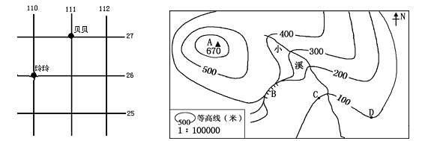
（1）玲玲家的经度是 ，纬度是 。贝贝家位于玲玲家的 方向。根据地球自西向东的自转规律，同一天，玲玲和贝贝先看到日出的是 。
（2）在等高线地形图ABCD四处中，属于陡崖的是 处； A处与C处的相对高度是 米，图示范围的地形类型应是 （“山地”或“平原”）。若测得C、D两地图上距离2厘米，那么两地实际距离是 _______千米。
（3）某徒步旅行者在山区迷路，当他发现一条小溪时，果断沿着小溪向下游前进，摆脱了困境。请解释这种做法的合理性 。
27. 阅读材料，回答问题。（10分）
材料一 2015年4月25日14时11分，尼泊尔（北纬28.2度，东经84.7度）发生8.1级地震，给尼泊尔人民的生命财产造成很大的损失。
世界上有两个火山与地震活动最剧烈的地带：一是环太平洋火山地震带，二是阿尔卑斯—喜马拉雅火山地震带。
材料二 南亚图和世界板块构造图。
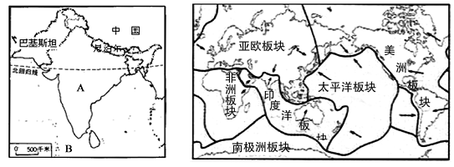
（1）尼泊尔位于 火山地震带。此次地震是由亚欧板块和 板块相互 （“碰撞挤压”或“张裂”）造成的，还导致了一些正在攀登中尼边境世界最高山峰 的运动员被困。

（2）南亚是指亚洲南部喜马拉雅山脉中、西段与B 洋之间的广大地区。该地区面积最大的国家A是 。华华看了《西游记》后，知道了南亚是 教和印度教的发源地。
（3）据报道，2015年5月份，南亚不少地方白天气温超过40℃，造成2000余人死亡，此时正值 季（“热”或“雨”或“凉” ）。每年6-10
月 季风（“西南”或“东北”）带来丰沛的雨水，由
于这种季风的进退时间和强弱程度不一，因而降水的年际变
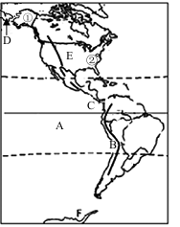
化大，容易发生 灾害。
28. 读美洲地图，回答下列问题。（10分）
（1）写出图中字母代表的地理事物的名称。
美洲西部濒临A 洋。
在智利的东部有世界最长的山脉B是 。
南、北美洲的分界线C是 运河。
与北美洲隔白令海峡相望的国家D是 。
（2）世界经济高度发达国家E是 ，该国领土由
本土、夏威夷州和 州三部分组成，首都
是 ；农业生产具有区域专门化特点，五大湖附近
为 带（“乳畜带”或“棉花带”）。
（3）美洲印第安人和北冰洋沿岸的因纽特人属于 人种。F是南极洲，其代表性的动物是 。
29. 读中国地形图，回答问题。（10分 ）
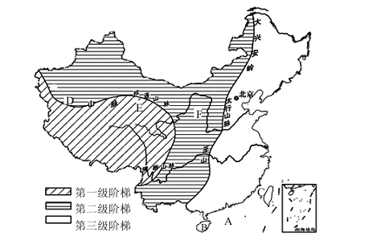
（1）我国自北向南依次濒临渤海、黄海、东海和A 海；我国第二大岛屿B是 岛；福建省隔C 海峡与台湾相望。
（2）我国地势特点是 ，呈三级阶梯状分布。第一级与第二级阶梯的分界线是D 山脉、祁连山脉和横断山脉。E是我国素有“聚宝盆”之称的

盆地，从图中看，它位于我国地势的第 级。

（3）目前我国正在兴建的 工程，把长江流域的水调入缺水的华北、西北地区，东、中线已正式投入使用，大大缓解了北方缺水问题。F是 高原，土质疏松，缺乏植被保护，生态环境十分脆弱，在降水集中的 （“夏季”或“冬季”），尤其是暴雨期间，水土流失非常严重。

30. 读下列材料，按要求完成各题（ 10分）

材料一 2015年6月1日，因受局地突发性强对流灾害天气影响，在湖北省监利县长江河段，刮起风力达12级的龙卷风，导致载客456人的“东方之星”客轮翻沉。党和国家领导人对此事故高度重视，李克强总理于6月2日亲临现场坐阵指挥搜救工作。

材料二 长江流域示意图和我国四大地理区域图
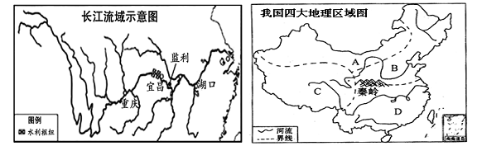

（1）写出“东方之星”客轮翻沉事故所在省区湖北省的简称 。我国最大水利枢纽 ，通过调小泄洪量，为搜救工作提供了有利条件。从长江流域示意图看，监利县位于长江的 河段（“上游”或“中游”或“下游”）。

（2）读我国四大地理区域图，A 地区最突出的自然环境特征是“干旱”。C地区最突出的自然环境特征是 。B、D两地区的地理分界线是 山脉、 河一线。B、D两地区河流有结冰现象的是 。D地区耕地类型以 为主，主要种植的粮食作物是水稻。

（3） 工程把A区塔里木盆地丰富的石油、天然气通过管道输送到我国的中部和东部地区，缓解了这些地区能源不足问题。

2015年郴州市初中毕业学业考试地理试卷
参考答案及评分细则
一、选择题（每小题2分，共50分）
1-5 BBACC 6-10 DCDBC 11-15 CDCBD
16-20 BBACD 21-25 CABAD
二、综合题（共50分）
26、 （共10分）
(1)东经1 10。 （或1 10。E） （1分） 北纬26。 （或26。N） （1分）
东北（1分） 贝贝（1分）
(2)B（1分） 570（1分） 山地（1分） 2（1分）
(3)小溪流入河流，由高处（山地）流向低处（平原），且沿河常有人居住。（言之有理
即可得2分）
27、 （每空1分，共10分）
(1)阿尔卑斯一喜马拉雅 印度洋 碰撞挤压珠穆朗玛峰
(2)印度 印度 佛
(3)热 西南 旱涝（或水旱）
28、 （每空1分，共10分）
(1)太平 安第斯山脉 巴拿马 俄罗斯
(2)美国 阿拉斯加 华盛顿 乳畜
(3)黄色 企鹅
29、 （每空1分，共10分）
(1)南 海南 台湾
(2)西高东低 昆仑 柴达木 一
(3)南水北调 黄土 夏季
30、 （每空1分，共10分）
(1)鄂 三峡（或三峡工程） 中游
(2)西北 高寒 秦岭 淮 B（或北方地区）水田
(3)西气东输

